Bund
Week
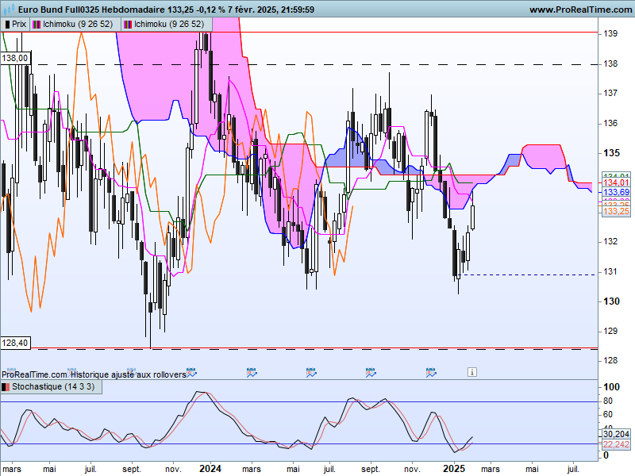

Le moyen terme continue d’évoluer au sein d’une large dérive latérale cadrée par le support de 128.40 et une résistance située sur 139.10. Le point d’équilibre de la consolidation reprend le plat de SSB de 134.29. Le positionnement des prix par rapport au point de 134.29 donnera un léger avantage à la hausse ou à la baisse au sein de cette dérive latérale.
La dernière chandelle blanche renforce le biais haussier validé depuis la pénétrante haussière de la semaine du 13 janvier (T-4).
Sur cet horizon de temps, la prochaine résistance sera représentée par le plat de SSB de 134.29 qui sert actuellement de point d’équilibre de la large zone de consolidation horizontale 128.40/139.10.
Comme toujours lors des phases de consolidation, les courbes Ichimoku telles que TS, KS …ne servent pas de supports ou de résistances. Ici, le point d’équilibre matérialisé par un plat de SSB peut alors servir de résistance mais pas nécessairement. Son dépassement permettra d’envisager une poursuite de la hausse vers la résistance de 139.10.

DAY
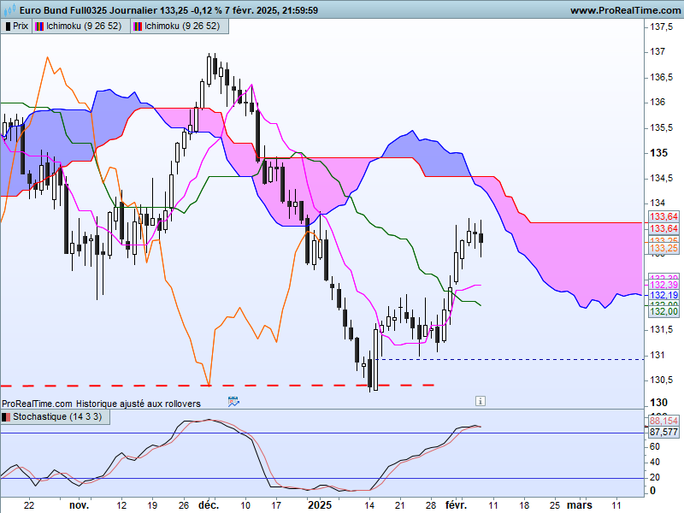
Les doji indiquent un équilibre du rapport de force. La succession de bougies en forme de doji sur les trois dernières séances de la semaine montre que la dynamique haussière a perdu de sa puissance. Le plat de SSB future de 133.63 a permis de stopper la progression des prix. Il est à mettre en parallèle avec les trois derniers hauts de 133.71, 133.61 et 133.69.
Le doji est potentiellement une ligne de retournement. S’il résulte d’un l’affaiblissement du courant acheteur il facilitera ainsi l’arrivée de vendeurs. Mais il peut aussi matérialiser une pause dans la dynamique qui le précède. Nous verrons au cours des prochaines séances ce qu’il en est mais l’état suracheté du marché (voir l’indicateur technique) et la solidité du plat de SSB de 133.63 militent pour une correction des prix.
Le dépassement de 133.63 annulera le scénario correctif envisagé. Sous le haut récent de 133.71, la KS restera plate sur 131.99, elle aura pour effet d’une part d’attirer les prix à elle et d’autre part servir de support à la vague de correction.

CONCLUSION : Sous 133.63, une correction baissière dans un mouvement haussier se mettra en place. Le plat de KS qui se développera sur 131.99 devrait servir de support en rupture de 132.40 (38.2% de retracement 130.28-133.71)

ATTAL JEAN-LUC

TS (mauve) = plus haut + plus bas sur les 9 dernières périodes
2

KS (vert) = plus haut + plus bas sur les 26 dernières périodes
2

LS (orange) = clôture décalée de 26 périodes en arrière

SSA (bordure du nuage) = TS + KS projetée 26 périodes en avant
2

SSB (bordure opposée du nuage) = plus haut + plus bas sur les 52 dernières
2

périodes, projetées 26 périodes en avant

Unités de temps :

W: weekly

D: daily

H4: base 4 heures

H1 : base horaire

30M : base 30 minutes

